

Elaboração: Assessoria de Gestão Estratégica, Dados Estatísticos e Apoio às Ações Institucionais Telefone: 51 3255 2264 - e-mail: age@trt4.jus.br

Quadro Resumo - Metas Nacionais

Objetivos estratégicos e Indicadores | Meta 2021 | Resultados Acumulados até o período
Objetivos estratégicos e Indicadores | Meta 2021 | Jan | Fev | Mar | Abr | Mai | Jun | Jul | Ago | Set | Out | Nov | Dez
Garantir a duração razoável do processo
Meta 1 - Julgar mais processos que os distribuídos
1º Grau | 100% +1 | 58,23 | 62,35 | 65,38 | 67,60 | 72,24 | 75,25 | 76,89 | 79,65 | 80,06 | 81,81 | 83,31 | 82,61
2º Grau | 100% +1 | 7,35 | 58,76 | 97,31 | 109,77 | 116,36 | 118,19 | 117,75 | 115,67 | 112,82 | 112,01 | 110,49 | 109,56
TRT4 | 100% +1 | 46,80 | 61,37 | 74,55 | 79,82 | 85,49 | 88,39 | 89,50 | 90,86 | 90,43 | 91,52 | 92,13 | 91,35
Meta 2 - Julgar processos mais antigos
1º Grau | 93% | 62,15 | 63,68 | 65,55 | 67,27 | 69,19 | 71,32 | 73,06 | 75,42 | 76,92 | 79,10 | 81,06 | 82,40
2º Grau | 93% | 78,20 | 79,94 | 83,79 | 86,85 | 89,63 | 92,31 | 94,07 | 95,51 | 96,46 | 97,91 | 99,14 | 100,00
TRT4 | 93% | 70,35 | 71,98 | 74,86 | 77,25 | 79,62 | 82,04 | 83,77 | 85,64 | 86,86 | 88,66 | 90,24 | 91,72
Meta 5 - Reduzir a taxa de Congestionamento
TRT4 | 42,86% | 95,96 | 89,67 | 82,85 | 74,11 | 69,14 | 67,95 | 59,97 | 60,38 | 56,95 | 53,76 | 50,90 | 49,22
Assegurar o tratamento adequado aos conﬂitos trabalhistas
Meta 3 - Estimular a Conciliação
TRT4 | 40% | 39,90 | 45,01 | 44,56 | 46,48 | 47,40 | 47,88 | 48,01 | 47,76 | 47,83 | 47,65 | 47,74 | 47,47
Promover o trabalho decente e a sustentabilidade
Meta 9 - Integrar a Agenda 2030 a JT
TRT4 | 100% |  |  | Em definição
Incrementar o modelo de gestão de pessoas
Meta 10 - Saúde de magistrados e servidores
% de magistrados que realizaram o exame periódico | 15,00% |  |  | 0,00 |  |  | NA
% de servidores que realizaram o exame periódico | 15,00% |  |  | 0,00 |  |  | NA
Promoção de ação para reduzir incidências das principais doenças | 1 ação |  |  | 1 |  |  | 1 |  |  | 1
Aprimorar a governança de TIC e a proteção de dados
Meta 11 - Aumentar a tramitação de forma eletrônica
1º Grau | 100% | 100,00 | 100,00 | 100,00 | 100,00 | 100,00 | 100,00 | 100,00 | 100,00 | 100,00 | 100,00 | 100,00 | 100,00
2º Grau | 100% | 100,00 | 100,00 | 100,00 | 100,00 | 100,00 | 100,00 | 100,00 | 100,00 | 100,00 | 100,00 | 100,00 | 100,00
TRT4 | 100% | 100,00 | 100,00 | 100,00 | 100,00 | 100,00 | 100,00 | 100,00 | 100,00 | 100,00 | 100,00 | 100,00 | 100,00
Os valores informados para a Meta 11 são apresentados com arredonadamento das casas decimais e por essa razão diferem a cor do sinal indicado abaixo de cada resultado.
 |  | Legenda cores e % de cumprimento da meta
 |  |  | 100% ou mais |  | [90 ;100) |  | [80;90) |  | Menos de 80%

_Meta Nacional 1 - Julgar mais processos

Julgar quantidade maior de processos de conhecimento do que os distribuídos no ano corrente
Objetivo Estratégico: Garantir a duração razoável do processo

Nível | Resultado 2021 - mensal
Nível | Distribuídos | META (100% +1) | Julgados | Saldo | Índice de Processos Julgados
JANEIRO
1G | 6.570 | 6.571 | 3.826 | -2.745 | 58,23%
2G | 1.905 | 1.906 | 140 | -1.766 | 7,35%
TRT | 8.475 | 8.476 | 3.966 | -4.510 | 46,80%
FEVEREIRO
1G | 8.934 | 8.935 | 5.841 | -3.094 | 65,38%
2G | 3.929 | 3.930 | 3.288 | -642 | 83,69%
TRT | 12.863 | 12.864 | 9.129 | -3.735 | 70,97%
MARÇO
1G | 11.347 | 11.348 | 7.887 | -3.461 | 69,51%
2G | 4.991 | 4.992 | 7.106 | 2.114 | 142,38%
TRT | 16.338 | 16.339 | 14.993 | -1.346 | 91,77%
ABRIL
1G | 10.140 | 10.141 | 7.451 | -2.690 | 73,48%
2G | 4.276 | 4.277 | 6.043 | 1.766 | 141,32%
TRT | 14.416 | 14.417 | 13.494 | -923 | 93,60%
MAIO
1G | 9.868 | 9.869 | 8.847 | -1.022 | 89,65%
2G | 5.014 | 5.015 | 6.828 | 1.813 | 136,18%
TRT | 14.882 | 14.883 | 15.675 | 792 | 105,33%
JUNHO
1G | 9.888 | 9.889 | 8.852 | -1.037 | 89,52%
2G | 4.910 | 4.911 | 6.172 | 1.261 | 125,70%
TRT | 14.798 | 14.799 | 15.024 | 225 | 101,53%

Nível | Resultado 2021 - mensal
Nível | Distribuídos | META (100% +1) | Julgados | Saldo | Índice de Processos Julgados
JULHO
1G | 10.305 | 10.306 | 8.849 | -1.457 | 85,87%
2G | 4.904 | 4.905 | 5.665 | 760 | 115,52%
TRT | 15.209 | 15.210 | 14.514 | -696 | 95,43%
AGOSTO
1G | 10.056 | 10.057 | 9.865 | -192 | 98,10%
2G | 4.911 | 4.912 | 5.058 | 146 | 102,99%
TRT | 14.967 | 14.968 | 14.923 | -45 | 99,71%
SETEMBRO
1G | 7.326 | 7.327 | 6.181 | -1.146 | 84,37%
2G | 4.280 | 4.281 | 3.835 | -446 | 89,60%
TRT | 11.606 | 11.607 | 10.016 | -1.591 | 86,30%
OUTUBRO
1G | 8.971 | 8.972 | 8.814 | -158 | 98,25%
2G | 5.177 | 5.178 | 5.483 | 305 | 105,91%
TRT | 14.148 | 14.149 | 14.297 | 148 | 101,05%
NOVEMBRO
1G | 8.759 | 8.760 | 8.695 | -65 | 99,27%
2G | 4.784 | 4.785 | 4.614 | -171 | 96,45%
TRT | 13.543 | 13.544 | 13.309 | -235 | 98,27%
DEZEMBRO
1G | 8.445 | 8.446 | 6.270 | -2.176 | 74,25%
2G | 4.004 | 4.005 | 3.927 | -78 | 98,08%
TRT | 12.449 | 12.450 | 10.197 | -2.253 | 81,91%
TOTAL
1G | 110.609 | 110.610 | 91.378 | -19.232 | 82,61%
2G | 53.085 | 53.086 | 58.159 | 5.073 | 109,56%
TRT | 163.694 | 163.695 | 149.537 | -14.158 | 91,35%

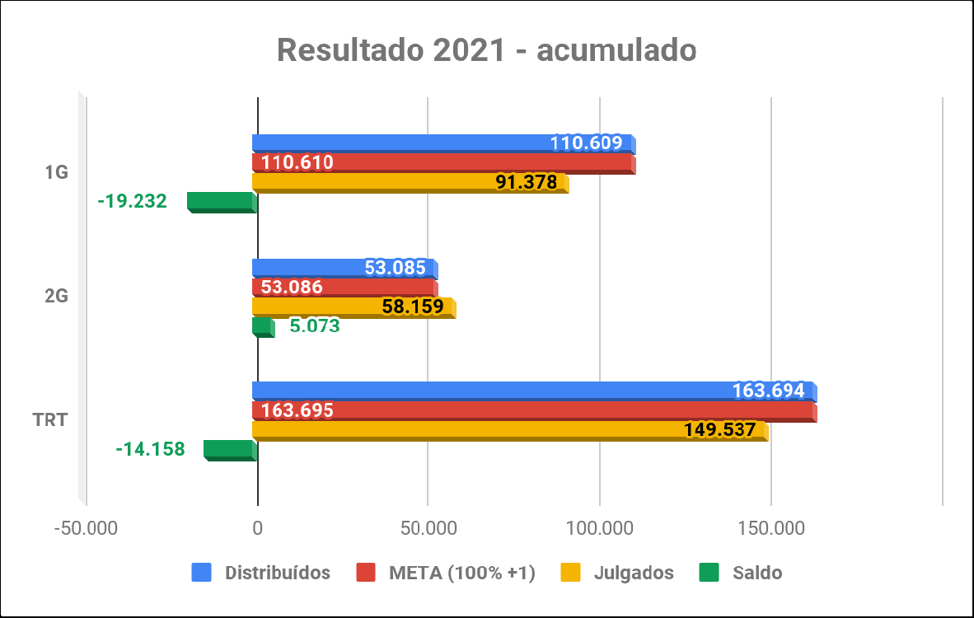

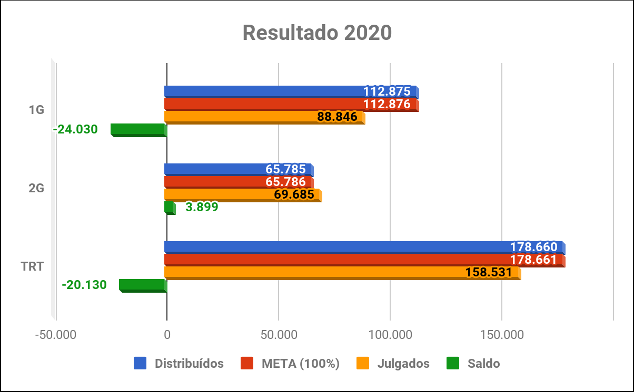

Comentário da AGE:

Considerando os dados de 2021, o TRT4 ficou abaixo do patamar para atingimento da meta. O índice apurado foi de 91,35% considerando a soma de 1º e 2º graus. Observa-se ainda resultado insatisfatório do 1º grau (82,61%). Já o 2º grau apresentou índice próximo a 110%, com um saldo positivo de mais de 5 mil processos, enquanto no 1º Grau houve um saldo negativo de quase 20 mil processos.
Comentário da SEGJUD:

Encerrado o exercício confirmou-se a estimativa de cumprimento da meta, haja vista a redução do número de casos novos frente à manutenção das atividades regulares dos Gabinetes e Secretarias dos Colegiados.
Comentário da Corregedoria:

As dificuldades impostas pela pandemia apresentaram forte impacto na instrução processual, o que é demonstrado pela média mensal de audiências realizadas (cerca de 7.300), quantidade significativamente inferior ao observado no ano de 2019 (aproximadamente 19.000 audiências por mês), período anterior à pandemia.
Mesmo com o aumento da quantidade de processos julgados no segundo semestre, o que aproximou o número mensal de julgamentos da quantidade de casos novos no respectivo período, em nenhum momento do ano foi possível reverter o crescente saldo negativo registrado pela meta, mesmo após o envio, pela Corregedoria, das relações de processos antigos com solicitação para que houvesse sua inclusão em pauta, na medida do possível, de forma a possibilitar o julgamento daqueles processos ainda em 2021. Tal encaminhamento tinha por objetivo auxiliar no cumprimento simultâneo das metas 1 e 2, tendo em vista que o julgamento de processos antigos contribui para o atingimento dessas duas metas.
Comentário sobre a(s) iniciativa(s) estratégica(s) em andamento:

Gestão de Pauta: conforme informação contida no comentário da corregedoria, a listagem encaminhada às unidades judiciárias de 1º grau, contendo os respectivos 100 processos mais antigos em instrução, com orientação para que tais processos, na medida do possível, fossem incluídos em pauta, foi a principal atividade desta ação estratégica para auxiliar no atingimento da meta. Para o ano de 2022, a intenção é disponibilizar um painel (QAP) específico para a gestão de pauta, com informações claras e objetivas que auxiliem os Magistrados no gerenciamento das respectivas pautas. Esse painel está no estágio de especificação de requisitos, e deve ser disponibilizado aos Juízes no primeiro semestre de 2022.

Meta Nacional 2- Julgar processos mais antigos

Identificar e julgar, até 31/12/2021, pelo menos 93% dos processos distribuídos até 31/12/2019 nos 1º e 2º graus.
Objetivo Estratégico: Assegurar a celeridade e a produtividade na prestação jurisdicional

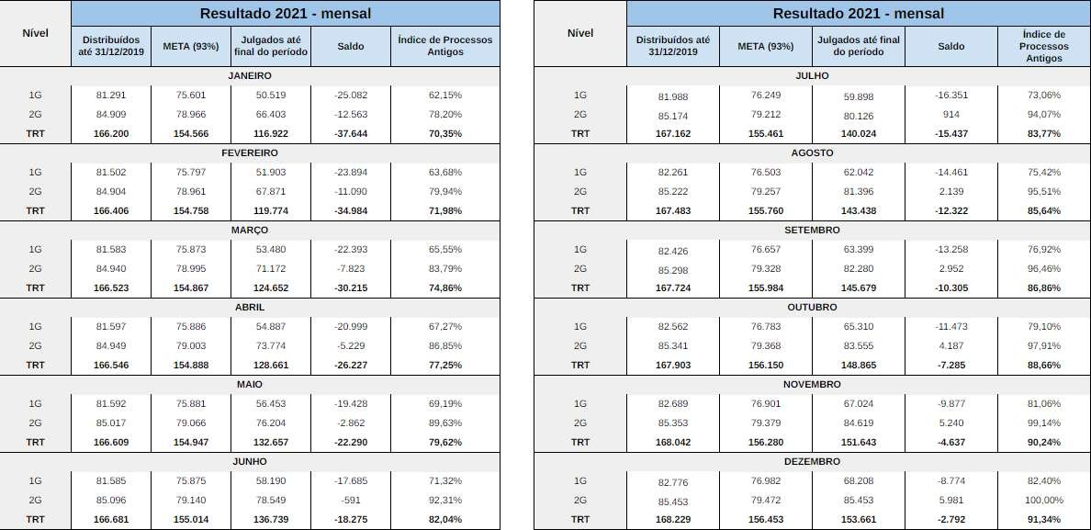

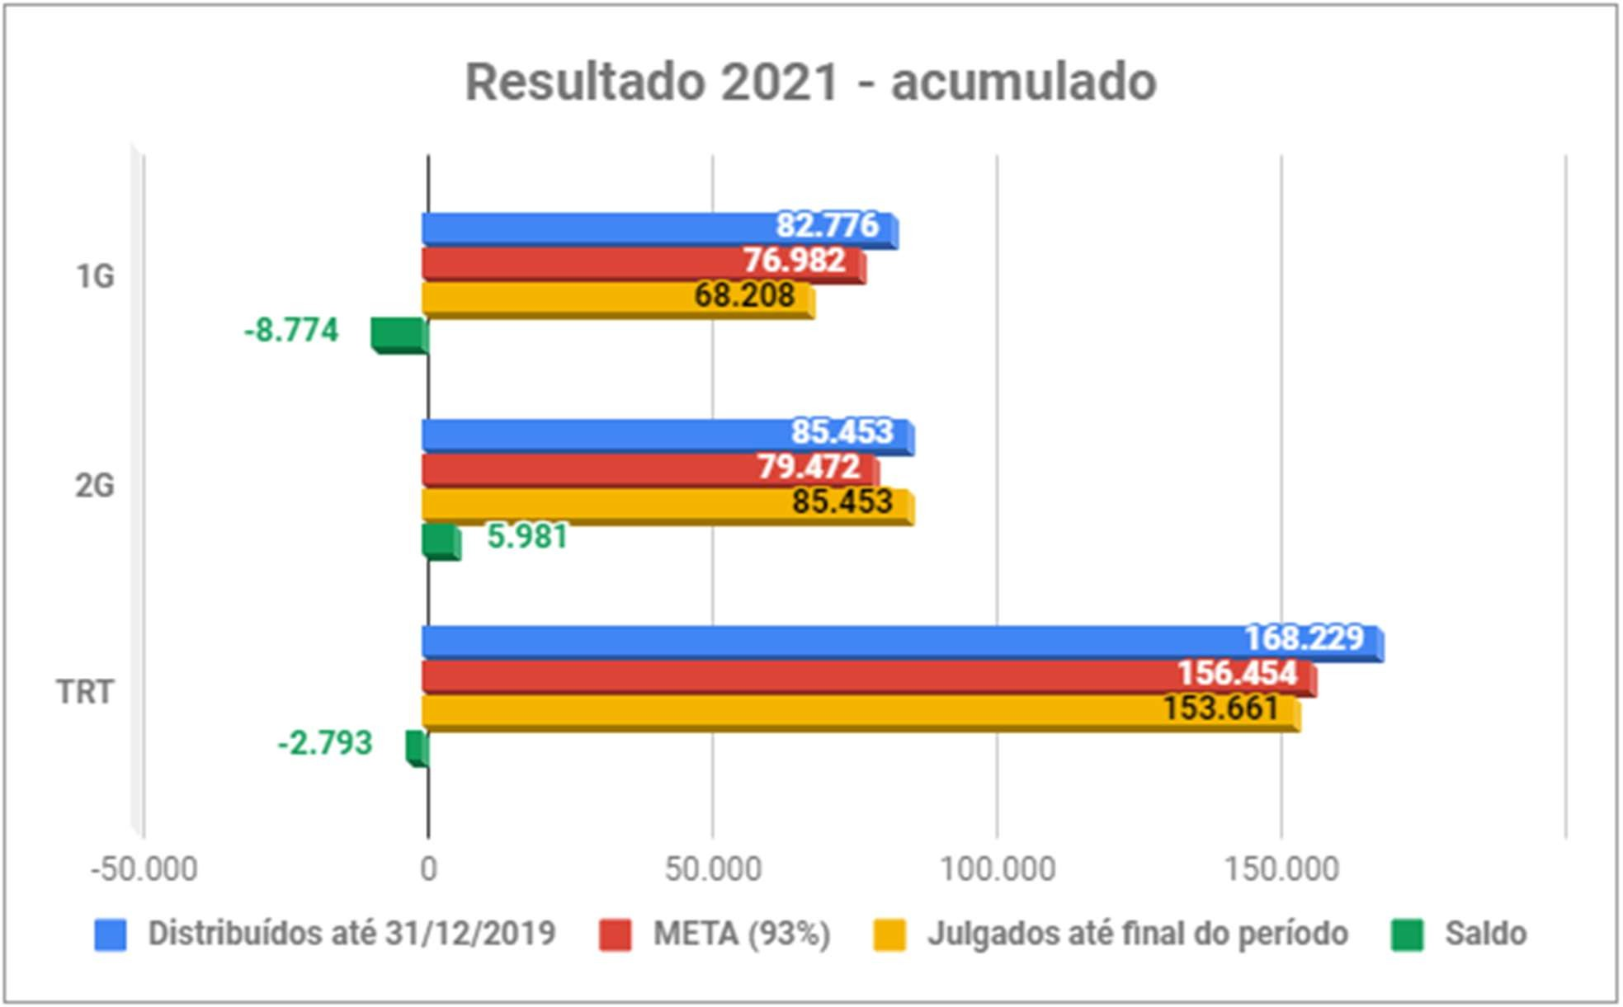

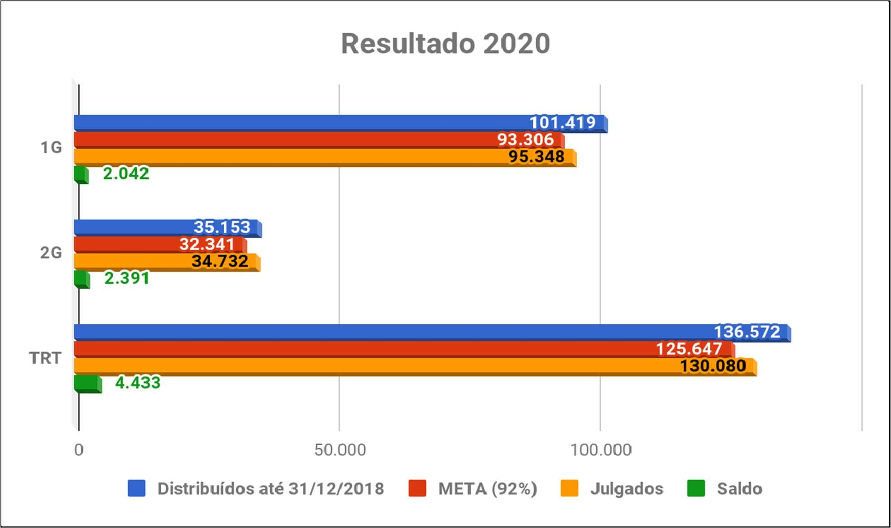

Comentário da AGE:

Embora o 1º grau tenha registrado desempenho abaixo do necessário para atingimento da meta de julgar ao menos 93% dos processos distribuídos até 31/12/2019, o TRT4 superou a meta, alcançando índice de 95,91%.

Comentário da SEGJUD:

A meta foi cumprida pelo 2º Grau.

Comentário da Corregedoria:

Da mesma forma como ocorreu com a meta 1, as dificuldades impostas pela pandemia, que apresentaram forte impacto na instrução processual, prejudicaram o atingimento da meta 2.

No caso desta meta o prejuízo foi ainda maior, tendo em vista que o universo de processos a julgar é inferior em relação à meta 1, e que a impossibilidade de realização de audiências em parte desses processos seria suficiente para impedir o cumprimento da meta.
Dessa forma, mesmo após o envio, pela Corregedoria, das relações de processos antigos com solicitação para que houvesse sua inclusão em pauta, na medida do possível, de forma a possibilitar o julgamento daqueles processos ainda em 2021, não foi possível o atingimento da meta no 1º grau. Tal procedimento, no entanto, acabou por contribuir para o cumprimento da meta pelo TRT4.

Comentário sobre a(s) iniciativa(s) estratégica(s) em andamento:

Gestão de Pauta: conforme informação contida no comentário da corregedoria, a listagem encaminhada às unidades judiciárias de 1º grau, contendo os respectivos 100 processos mais antigos em instrução, com orientação para que tais processos, na medida do possível, fossem incluídos em pauta, foi a principal atividade desta ação estratégica para auxiliar no atingimento da meta. Para o ano de 2022, a intenção é disponibilizar um painel (QAP) específico para a gestão de pauta, com informações claras e objetivas que auxiliem os Magistrados no gerenciamento das respectivas pautas, inclusive com a indicação dos processos pendentes na meta 2. Esse painel está no estágio de especificação de requisitos, e deve ser disponibilizado aos Juízes no primeiro semestre de 2022.

Meta Nacional 3 - Estimular a conciliação

Aumentar o índice de conciliação em relação à média do biênio 2018/2019, em 1 ponto percentual. Cláusula de barreira: 40%.
Objetivo Estratégico: Assegurar o tratamento adequado aos conflitos trabalhistas

Nível | Resultado 2021 - mensal
Nível | Solucionados | META (40%) | Conciliados | Saldo | Índice de Conciliação
JAN | 3.797 | 1.519 | 1.515 | -4 | 39,90%
FEV | 5.764 | 2.306 | 2.788 | 482 | 48,37%
MAR | 7.832 | 3.133 | 3.447 | 314 | 44,01%
ABR | 7.370 | 2.948 | 3.759 | 811 | 51,00%
MAIO | 8.770 | 3.508 | 4.384 | 876 | 49,99%
JUN | 8.802 | 3.521 | 4.378 | 857 | 49,74%
JUL | 8.783 | 3.514 | 4.271 | 757 | 48,63%
AGO | 9.823 | 3.930 | 4.565 | 635 | 46,47%
SET | 6.141 | 2.457 | 2.976 | 519 | 48,46%
OUT | 8.718 | 3.488 | 4.039 | 551 | 46,33%
NOV | 8.601 | 3.441 | 4.171 | 730 | 48,49%
DEZ | 6.244 | 2.498 | 2.738 | 240 | 43,85%
TOTAL | 90.645 | 36.258 | 43.031 | 6.773 | 47,47%

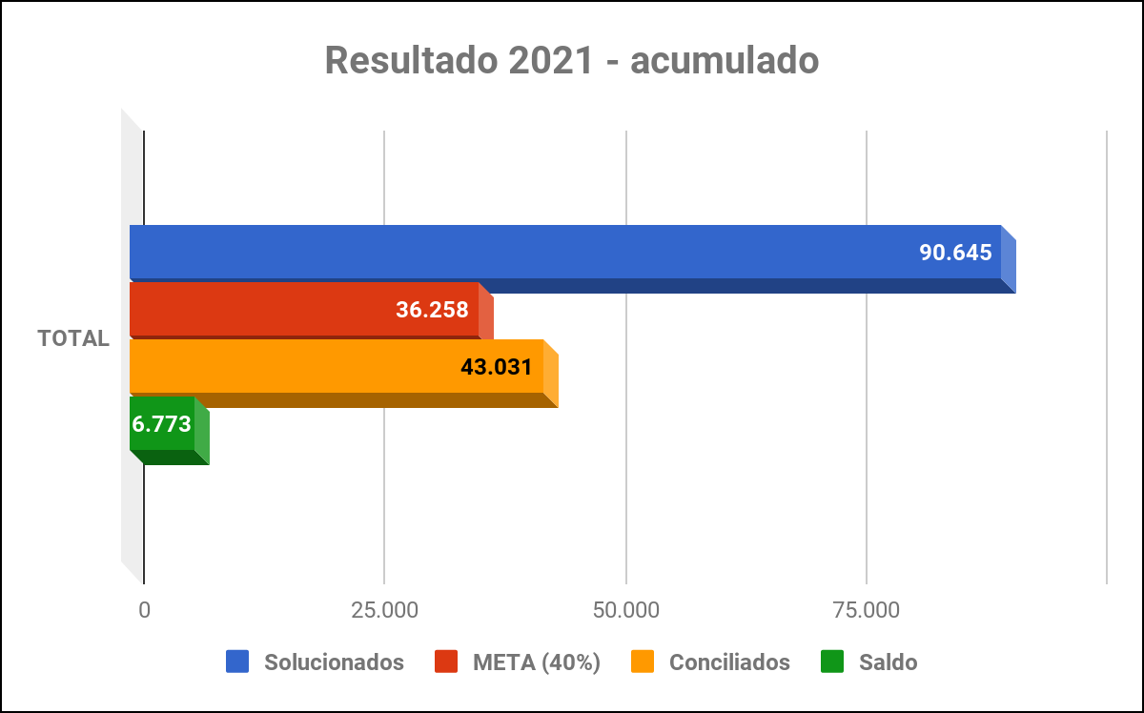

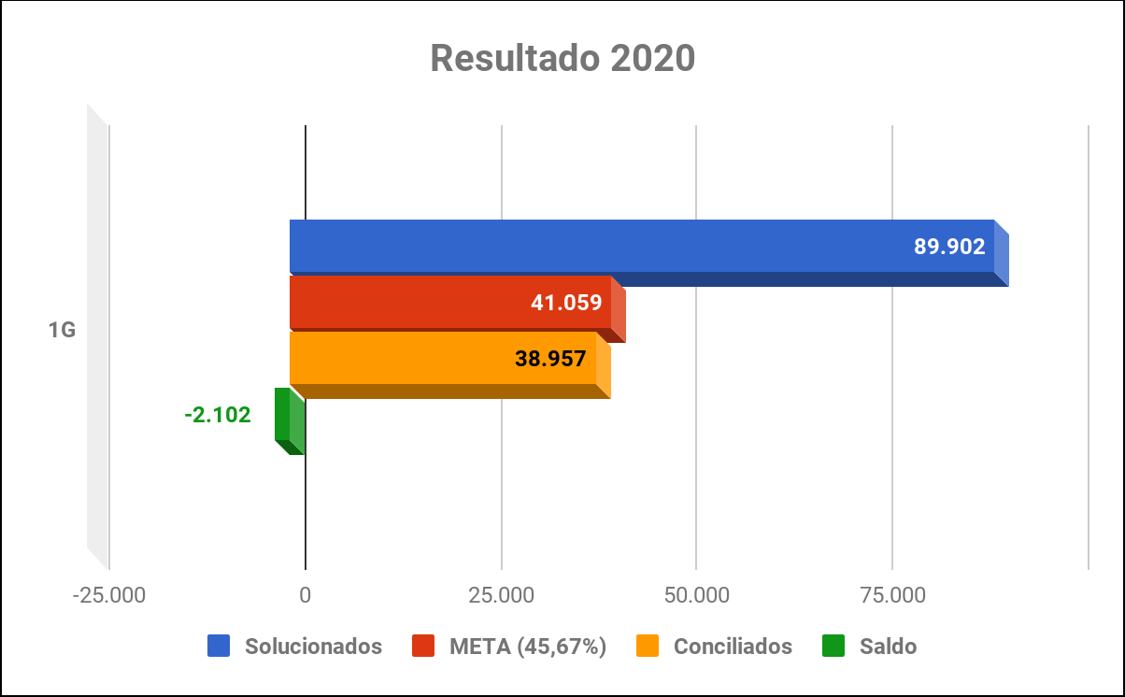

Comentário da AGE:

No ano de 2021, foram conciliados 43.031 processos no TRT4, o que representa um percentual de 47,47%, resultado muito satisfatório e meta alcançada.
Comentário da Corregedoria:

Diferentemente do que ocorreu no período anterior à pandemia, quando as metas 1 e 2 ordinariamente eram cumpridas, e quando havia extrema dificuldade para cumprimento da meta 3, atualmente o desempenho relativo a esta meta melhorou de forma expressiva, o que possibilitou que o objetivo estabelecido pela meta fosse alcançado sem dificuldades. Tal resultado, no entanto, decorre da diminuição significativa da quantidade de julgamentos, o que resultou no aumento da proporção de processos solucionados por conciliação.
Comentário da SEGJUD:

O Tribunal ultrapassou a cláusula de barreira, cumprindo a meta.
Comentário sobre a(s) iniciativa(s) estratégica(s) em andamento:

Meta Nacional 5 - Reduzir a Taxa de Congestionamento

Reduzir em 2 pontos percentuais a taxa de congestionamento líquida, exceto execuções fiscais, em relação a 2019. Cláusula de barreira na fase de conhecimento: 40% e Cláusula de barreira na fase de execução: 65%.
Objetivo Estratégico Garantir a duração razoável do processo

Nível | Resultado 2021 - mensal
Nível | Numerador | Denominador | Meta Escalonada | Meta ao Fina do Anol | Taxa de Congestionamento
JAN | 234.094 | 243.961 | 95,24 | 42,86 | 95,96
FEV | 232.311 | 259.063 | 90,48 | 42,86 | 89,67
MAR | 231.182 | 279.034 | 85,72 | 42,86 | 82,85
ABR | 184.740 | 249.272 | 80,95 | 42,86 | 74,11
MAIO | 184.739 | 267.185 | 76,19 | 42,86 | 69,14
JUN | 223.700 | 329.193 | 71,43 | 42,86 | 67,95
JUL | 185.574 | 309.419 | 66,67 | 42,86 | 59,97
AGO | 221.486 | 366.847 | 61,91 | 42,86 | 60,38
SET | 220.421 | 387.024 | 57,15 | 42,86 | 56,95
OUT | 218.917 | 407.214 | 52,38 | 42,86 | 53,76
NOV | 217.018 | 426.366 | 47,62 | 42,86 | 50,90
DEZ | 217.545 | 441.965 | 42,86 | 42,86 | 49,22

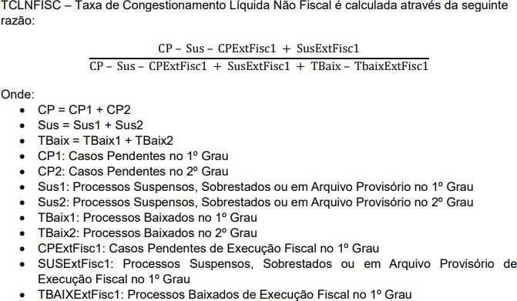

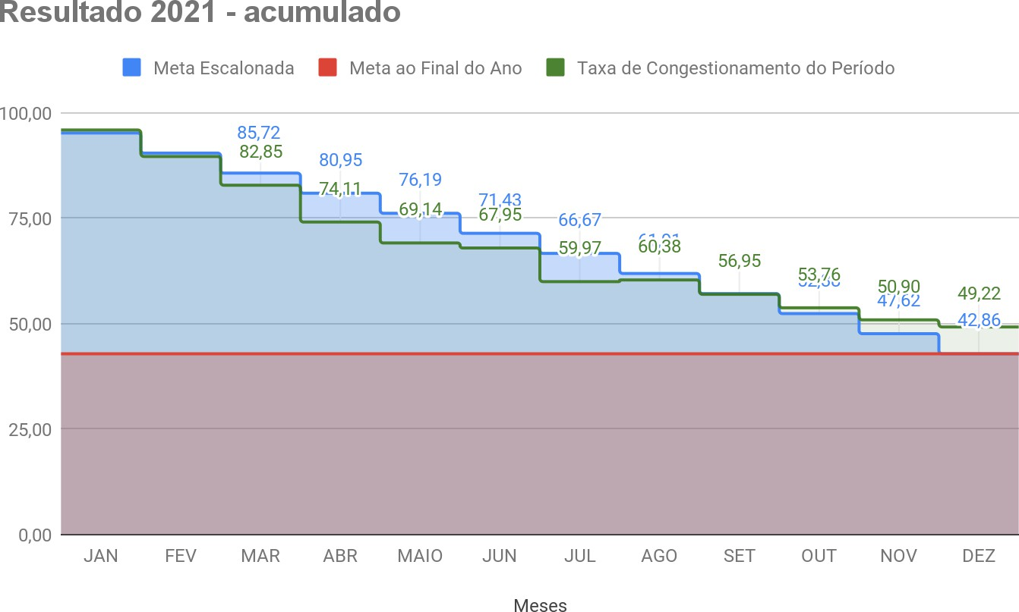

Comentário da AGE:

A Taxa de Congestionamento Líquida é uma meta nova do CNJ, e é calculada a partir dos dados do Módulo de Produtividade Mensal. A meta para o TRT4 em 2021, de encerrar o ano com uma taxa de congestionamento inferior a 42,86% (2 p.p abaixo do verificado para o Tribunal no ano de 2019) não foi atingida. É possível verificar que até o mês de agosto a projeção de resultado era positiva, mas a partir daí os resultados começaram a mostrar uma tendência de não cumprimento da meta ao final do ano, o que acabou se confirmando com a taxa final em 49,22%.
Comentário da SEGJUD:

A Taxa de Congestionamento líquida não é calculada de forma individualizada (por grau de jurisdição, por gabinete ou por Colegiado) de forma que não foi possível apurar quais os procedimentos que levaram ao não atingimento da meta.
Comentário da Corregedoria:

Por ser uma meta nova, e por não haver, em 2021, instrumentos precisos para identificação dos gargalos que impediram uma redução maior da taxa de congestionamento (conforme critérios estabelecidos pelo CNJ), não foi possível adotar estratégias com o objetivo de cumprimento da meta, que até o mês de agosto mostrava uma boa evolução. No ano de 2022 será possível desenvolver uma sistemática para melhor acompanhamento das situações que estejam influenciando o desempenho da meta, de forma a possibilitar a adoção de medidas que auxiliem para o seu cumprimento.
Comentário sobre a(s) iniciativa(s) estratégica(s) em andamento:



Meta Nacional 9 - Integrar a Agenda 2030 ao Poder Judiciário

Realizar ações de prevenção ou desjudicialização de litígios voltadas aos objetivos de desenvolvimento sustentável (ODS), da Agenda 2030.
Objetivo Estratégico: Promover o trabalho decente e a sustentabilidade

AGUARDA DEFINIÇÕES E DADOS

Comentário da AGE:

No ano de 2021, o Tribunal realizou diversas ações relacionadas ao Programa de Combate ao Trabalho Infantil e de Estímulo à Aprendizagem e ao Programa Trabalho Seguro, garantindo, assim, o cumprimento da meta.
Comentário da SEGJUD:

Não há definições para o estabelecimento da meta
Comentário da Corregedoria:

Comentário sobre a(s) iniciativa(s) estratégica(s) em andamento:

Meta Nacional 10 - Saúde de Magistrados e Servidores

Promover, no ano de 2021, pelo menos uma ação com vistas a reduzir a incidência de casos de uma das cinco doenças
mais frequentes constatadas nos exames periódicos de saúde ou de uma das cinco maiores causas de absenteísmos do ano anterior.
Objetivo Estratégico: Incrementar o modelo de gestão de pessoas

Comentário da AGE:

Em virtude da suspensão dos exames periódicos, determinados na versão 4 do glossário de metas 2021 pelo CNJ, o cumprimento da meta se restringiu a desenvolver pelo menos uma ação destinada a reduzir a incidência de casos de uma das cinco doenças mais frequentes constatadas nos exames periódicos de saúde ou de uma das cinco maiores causas de absenteísmo do ano anterior. Em relação a esta ação, está sendo executada a Contratação dos Círculos de Construção de Paz para Magistrados e Servidores, PROAD 1189/2021, com o intuito de melhorar as relações no ambiente de trabalho e também com vistas à redução dos afastamentos pelo CID F, caso os conflitos em uma unidade contribuam para o adoecimento das pessoas nesse tipo de afastamento. Com esta ação, a meta está cumprida.
Comentário da Csaúde

Comentário sobre a(s) iniciativa(s) estratégica(s) em andamento:

Meta Nacional 11 - Aumentar a tramitação de forma eletrônica

Alcançar 100% de processos judiciais eletrônicos em relação ao acervo total
Objetivo Estratégico: Aprimorar a governança de TIC e a proteção de dados

Nível | Resultado 2021 - mensal
Nível | Acervo Eletrônico | Acervo Total | % Processos Eletrônicos | Meta
JANEIRO
1G | 505.927 | 505.933 | 100,0 | 100,0
2G | 69.290 | 69.290 | 100,0 | 100,0
TRT | 575.217 | 575.223 | 100,0 | 100,0
FEVEREIRO
1G | 503.958 | 503.966 | 100,0 | 100,0
2G | 67.816 | 67.816 | 100,0 | 100,0
TRT | 571.774 | 571.782 | 100,0 | 100,0
MARÇO
1G | 508.072 | 508.080 | 100,0 | 100,0
2G | 65.987 | 65.987 | 100,0 | 100,0
TRT | 574.059 | 574.067 | 100,0 | 100,0
ABRIL
1G | 506.292 | 506.300 | 100,0 | 100,0
2G | 63.391 | 63.391 | 100,0 | 100,0
TRT | 569.683 | 569.691 | 100,0 | 100,0
MAIO
1G | 506.883 | 506.891 | 100,0 | 100,0
2G | 60.285 | 60.285 | 100,0 | 100,0
TRT | 567.168 | 567.176 | 100,0 | 100,0
JUNHO
1G | 506.565 | 506.573 | 100,0 | 100,0
2G | 56.282 | 56.282 | 100,0 | 100,0
TRT | 562.847 | 562.855 | 100,0 | 100,0

Nível | Resultado 2021 - mensal
Nível | Acervo Eletrônico | Acervo Total | % Processos Eletrônicos | Meta
JULHO
1G | 506.864 | 506.865 | 100,0 | 100,0
2G | 53.345 | 53.345 | 100,0 | 100,0
TRT | 560.209 | 560.210 | 100,0 | 100,0
AGOSTO
1G | 506.524 | 506.525 | 100,0 | 100,0
2G | 51.360 | 51.360 | 100,0 | 100,0
TRT | 557.884 | 557.885 | 100,0 | 100,0
SETEMBRO
1G | 504.694 | 504.709 | 100,0 | 100,0
2G | 49.826 | 49.826,0 | 100,0 | 100,0
TRT | 554.520 | 554.535 | 100,0 | 100,0
OUTUBRO
1G | 505.711 | 505.714 | 100,0 | 100,0
2G | 47.907 | 47.907 | 100,0 | 100,0
TRT | 553.618 | 553.621 | 100,0 | 100,0
NOVEMBRO
1G | 504.813 | 504.813 | 100,0 | 100,0
2G | 46.391 | 46.391 | 100,0 | 100,0
TRT | 551.204 | 551.204 | 100,0 | 100,0
DEZEMBRO
1G | 506.032 | 506.032 | 100,0 | 100,0
2G | 46.086 | 46.086 | 100,0 | 100,0
TRT | 552.118 | 552.118 | 100,0 | 100,0

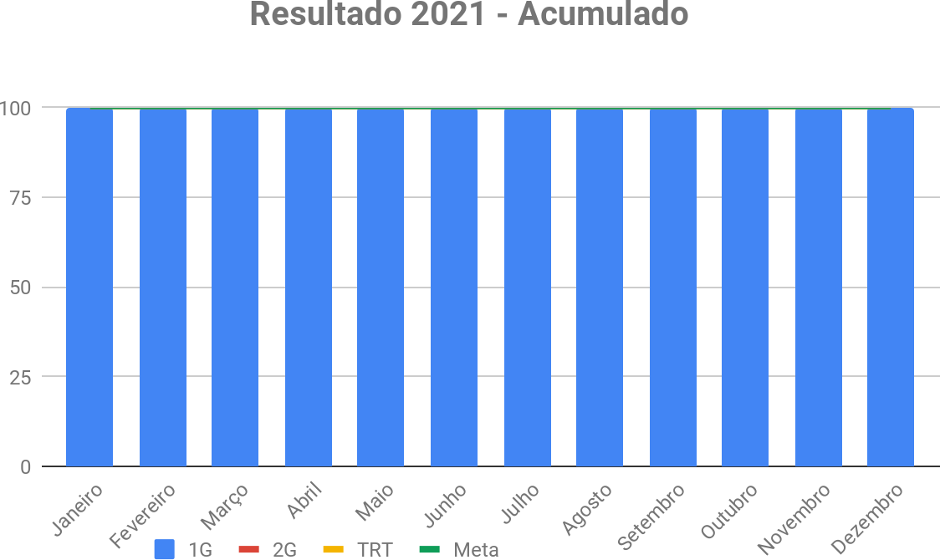

Comentário da AGE:

O TRT4 termina o ano de 2021 com a meta cumprida, alcançando 100% de processos judiciais eletrônicos em relação ao acervo total.
Comentário da Corregedoria

Eventuais processos originários (MS, AG, DC) que retornam dos Tribunais Superiores são imediatamente digitalizados e autuados.
Comentário da SEGJUD:

Após a migração dos processos físicos para o Sistema PJe, ainda em 2019, todo o acervo de processos do 1º grau passou a tramitar de forma eletrônica, de forma que eventuais processos físicos constantes nos itens estatísticos decorrem de inconsistências, que são permanentemente monitoradas e sanadas pela Corregedoria.
Comentário sobre a(s) iniciativa(s) estratégica(s) em andamento:

